Картотека
музыкально-дидактических игр
для детей среднего дошкольного возраста

Перечень музыкально-дидактических игр для детей средней группы

Развитие звуковысотного слуха  - Лесенка-чудесенка 7.Солнышко  - Песенки-картинки 8.Музыкальные птенчики 3.Кубик «Угадай-ка»  4.Кого встретил колобок? 5.Узнай бубенчик  6.Кубик - оркестр | Развитие памяти и музыкального слуха  - Кто больше знает  - Кто как поет?  - Узнай и спой песенку  - Цветик – семицветик 5.Теремок
Развитие чувства ритма  - Эхо 7.Веселые подружки  - К нам гости пришли 8. Большие и маленькие 3.Ритмический кубик  4.Музыкальный кубик 5.Выложи мелодию  6.Бегаем – шагаем - прыгаем | Развитие тембрового и динамического слуха  1.Кубики-календарики 7. Кукла танцует и отдыхает 2.Узнай свой инструмент 8.Музыкальное окошко  - Угадай, на чем играю  - Громко-тихо  - Волшебная котомка 6.Что звучит?
Развитие восприятия музыки
- Песня – танец – марш 6. Звери в домиках
- Передай кубик 7. Кто вышел погулять?
- День Рожденья 8. Солнышко и дождик
- Собачка пляшет и спит 9.Игра с цветными платочками 5.День и ночь

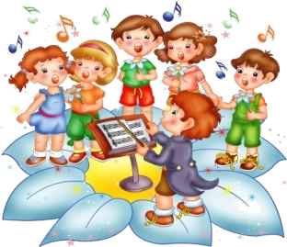

Игра для развития памяти и слуха
«Кто больше знает?»
Программное содержание. Расширять и закреплять знания о музыкальных инструментах (внешний вид, звучание, название)
Игровой материал. Карточки с изображением различных музыкальных инструментов, с которыми дети уже знакомы с предыдущих музыкальных занятий.
Ход игры: Ведущий (может быть как педагог, так и ребёнок) перемешивает карточки и, показывая играющим по одной, спрашивает: «Что это?» тот, кто первым правильно назовёт, что на ней изображено, получает карточку себе.
Игра продолжается до тех пор, пока карточки не закончатся. Выигрывает тот, кто соберёт больше карточек.

Игра для развития чувства ритма
«Эхо»
Цель: Выстукивание заданного ритма.
Ход игры: Воспитатель проговаривает текст с ритмическим выстукиванием: Тук, тук, тук-тук-тук,
Мы в лесу слыхали стук.
Тук, тук, тук-тук-тук,
Это дятел сел на сук.
Воспитатель задает ритмический рисунок, дети повторяют.

Игра для развития чувства ритма
«К нам гости пришли»
Цель: Побуждать детей подбирать нужные ритмы для разных персонажей
Ход игры: К детям приходят в гости разные игрушки:
Медведь просит любого ребенка сыграть на бубне, а он станцует (ребенок должен играть медленно),
Зайчик (прыгает под быстрые удары молоточком на металлофоне), Лошадка (скачет под четкие, ритмичные удары молоточка или ложек),
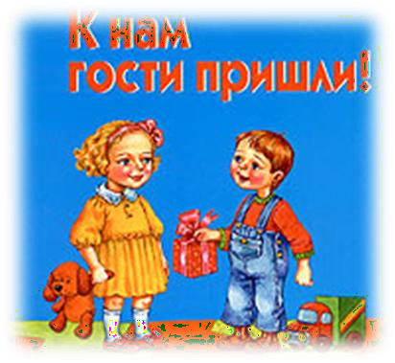
Птичка (летит под звон колокольчика).

Игра для развития чувства ритма
«Ритмический кубик»
Цель: Развивать звуковое внимание, ритмичность; закреплять слуховые
представления о равномерной пульсации звуков. Использовать «звучащие» жесты – хлопки, щелчки, притопы и т.д. Закреплять навыки прямого счета, вызывать положительные эмоции от игры.
Ход игры: Используется кубик на гранях которого изображено разное количество предметов: 1 – 1 бабочка
- – 2 цветка
- – 3 клубнички
- – 4 листика
- – 5 шишек
- – 6 елочек
Дети в кругу под веселую ритмичную музыку передают кубик по кругу, проговаривая: Ты возьми веселый кубик,
Передай его друзьям,
Что покажет этот кубик – Повтори за ним ты сам!
Ребенок бросает кубик в круг. Педагог предлагает ему или всем играющим например, цветочков изображено на выпавшей грани кубика. Затем
сосчитать, сколько,
дети столько же раз хлопают в ладоши и т.д. Сопровождать «звучащие» жесты нужно счетом вслух.

Игра для развития звуковысотного слуха
«Лесенка-чудесенка»

Цель: Различать движение мелодии вверх и вниз, слышать первую и пятую ступени лада
Ход игры: Воспитатель предлагает ребенку сыграть на металлофоне песенку
«Лесенка». Затем загадывает загадки: играя движение мелодии вверх или вниз, просит узнать, куда пошла мелодия песни. Затем усложняется задание. Воспитатель, исполняя любую фразу, не доигрывает последний звук. Просит ребенка определить направление движения мелодии и допеть недостающий звук.

Игра на определение жанра и развитие памяти
«Песня – танец - марш»
Цель: развивать представления об основных жанрах музыки, способность различать песню, танец, марш.
Ход игры: В игре используется набор карточек: девочка поет, девочка пляшет, мальчик шагает. Дети слушают 3 пьесы разных жанров и выбирают нужную карточку.
Игра на определение жанра и развитие памяти

«Передай кубик»

Цель: Побуждать детей к сочинению коротких мелодий в жанре марша и колыбельной на заданный текст.
Ход игры: Воспитатель с детьми держа в руках кубик, шагает и поет:
Мы идем, мы идем, Тра-та-та, Мы поем, мы поем, Ля-ля-ля.
Затем передает кубик ребенку. Ребенок выбирает картинку на кубике по желанию. И соответственно сочиняет свою песенку:

Я иду, я иду, Я пою, я пою:
Тра-та-та Баю-бай
Я пою, я пою Баю-бай, баю-бай
Тра-ля-ля Баю, баю, баю
Я шагаю далеко Куколку качаю
Раз, два, три Баю-бай, баю-бай
Я шагаю далеко Поскорее засыпай
Посмотри Засыпа

Игра на развитие чувства ритма
«Музыкальный кубик»
Цель: Развивать у детей интерес к игре на музыкальных инструментах,
воспитывать коммуникативные навыки в игре, доброжелательные отношения друг к другу.
Доставить радость от совместной игры.
Ход игры: На столе лежат музыкальные инструменты:
- Бубен
- Барабан
- Ложки
- Дудочка
- Колокольчик
- Маракас
(эти же инструменты изображены на гранях кубика). Дети стоят в кругу и передают кубик под музыку со словами:
Все играет и поет,
Кубик скажет, кто начнет!
Ребенок, который бросал кубик, называет изображенный на верхней грани инструмент, берет его со стола и играет знакомую несложную
мелодию. В конце остальные дети ему хлопают. Ребенок возвращает инструмент на столик.
Игра повторяется по желанию детей.

Игра на развитие звуковысотного слуха
«Кубик «Угадай-ка»
Цель: учится подражать звучанию различных предметов голосом.
Ход игры: Педагог и дети стоят или сидят в кругу. Звучит любая веселая мелодия, и дети передают кубик друг другу. Педагог и дети произносят текст:
Кубик детям передай,
Кто пришел к нам, угадай!
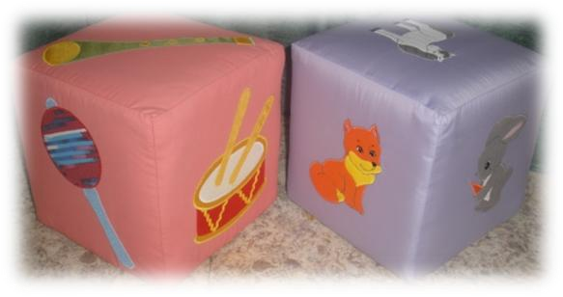
Ребенок, у которого оказался кубик, бросает его на пол в кругу, затем показывает голосом, какой звук может издавать предмет, изображенный на верхней грани кубика. На гранях кубика могут быть изображены: часы, молоток, туча и капелька, самолет, паровоз, желтые листочки и т.д.

Игра на развитие звуковысотного слуха
«Кубик-оркестр»

Цель: Чувствовать и воспроизводить метрический пульс речи (стихов) и музыки, развивать коммуникативные навыки, слуховое внимание, навыки элементарного музицирования в оркестре, чувство ритма; воспитывать интерес к игре на музыкальных инструментах.
Ход игры: Дети в кругу под веселую ритмичную музыку передают кубик по кругу, проговаривая слова:
Кубик движется по кругу, Передайте кубик другу. Кубик может показать,
На чем тебе теперь играть!
Каждый ребенок по очереди кидает кубик, берет выпавший инструмент со стола и кладет на свой стульчик. Игра повторяется, пока все дети не возьмут себе инструменты. Затем все вместе играют в «оркестр». Целесообразно разбить детей на подгруппы. По желанию
детей игру можно проводить несколько раз.

Игра на развитие тембрового и динамического слуха
«Кубики - календарики»

Цель: Формировать и развивать певческий голос, певческие навыки. Совершенствовать чувство темпа и ритма. Учить сочетать текст с движениями и музыкой. Создавать у детей хорошее настроение, расширять представления об окружающей природе и явлениях, происходящих в ней. Учить понимать красоту сменяющих друг друга времен года и воспитывать творческое отношение к природе.
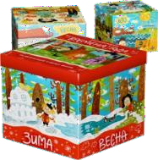
Ход игры: На гранях кубика – картинки с изображением времен года, по четыре разукрашенных кубика на четыре сезона. Дети, стоя или сидя в кругу, передают друг другу кубик и ритмично произносят текст:
Календарик мы листаем, Кубик другу отправляем, К кому кубик попадает
Тот стишок нам всем читает!
Ребенок с кубиком читает стишок или исполняет вокальную импровизацию, соответствующую времени года. По желанию детей игра
повторяется несколько раз. В процессе игры можно выучить с детьми стихотворение из цикла С.Маршака «Круглый год».
Игра на развитие звуковысотного слуха

«Кого встретил колобок?»
Цель: Воспринимать и различать звучание высокого, среднего и низкого регистра.
Ход игры: Воспитатель предлагает отгадать музыкальные загадки. Мелодия звучит в разных регистрах.
«Заяц» - в высоком,
«Лиса» - в среднем,
«Медведь» - в низком
Дети угадывают и показывают на дидактическом пособии.
Игра на развитие чувства ритма
«Выложи мелодию»

Программное содержание: Развивать ритмический слух, упражнять детей в определении ритмического рисунка мелодии. Развивать ритмическую и ассоциативную память. По слуховому восприятию учить детей различать длительность звуков: короткие и долгие, уметь передавать ритмический рисунок с помощью ассоциативных элементов: квадраты и прямоугольники, соотносить таким образом мелодию с графическим изображением.
Игровые правила: Слушать знакомые мелодии, не мешать и не подсказывать другим.
Игровые действия: Отгадывать песни, прохлопывать их ритмический рисунок, выкладывать его графическое изображение и наоборот.
Игровая цель: Первым выложить рисунок мелодии.
Ход игры: Педагог исполняет знакомые детям песни с разным ритмическим рисунком, предлагает детям его прохлопать. Затем он показывает детям как можно условно изобразить ритмический рисунок с использованием квадратов, обозначающих долгие звуки. В ходе игры педагог исполняет знакомые детям песни и предлагает им выложить их ритмический рисунок.
И наоборот просит детей вспомнить песню по предложенному
педагогом условному изображению ритмического рисунка мелодии.

Игра на развитие тембрового слуха
«Узнай свой инструмент»

Игровой материал. Аккордеон, металлофон, арфа (каждого инструмента по два), колокольчик, четыре деревянные ложки.
Ход игры. Двое детей сидят спиной друг к другу. Перед ними на столах лежат одинаковые инструменты. Один из играющих исполняет на любом инструменте ритмический рисунок, другой повторяет его на таком же инструменте. Если ребенок правильно выполняет музыкальное задание, то все дети хлопают. После правильного ответа играющий имеет право загадать следующую загадку. Если ребенок ошибся, то он сам слушает задание.
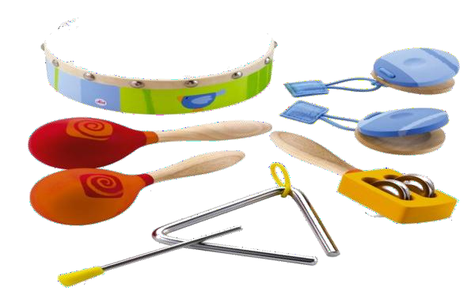
Игра проводится в свободное от занятий время.

Игра на развитие тембрового слуха
«Угадай, на чем играю»

Игровой материал. Карточки (по числу играющих), на одной половине которых изображение детских музыкальных инструментов, другая половина пустая; фишки и детские музыкальные инструменты.
Ход игры. Детям раздают по нескольку карточек (3—4). Ребенок-ведущий проигрывает мелодию или ритмический рисунок на каком-либо инструменте (перед ведущим небольшая ширма). Дети определяют звучание инструмента и закрывают фишкой вторую половину карточки.
Игру можно провести по типу лото. На одной большой карточке, разделенной на 4—6 квадратов, дается изображение различных инструментов (4—6). Маленьких карточек с изображением таких же инструментов должно быть больше и равно количеству больших карт. Каждому ребенку дают по одной большой карте и 4—6 маленьких. Игра проводится так же, но только дети
закрывают маленькой карточкой соответствующее
изображение на большой.

Игра на развитие тембрового и динамического слуха
«Громко-тихо»

Игровой материал. Любая игрушка.
Ход игры. Дети выбирают водящего. Он уходит из комнаты. Все договариваются, куда спрятать игрушку. Водящий должен найти ее, руководствуясь громкостью звучания песни, которую поют все дети: звучание усиливается. по мере приближения к месту, где находится игрушка, или ослабевает по мере удаления от нее. Если ребенок успешно справился с заданием, при повторении игры он имеет право спрятать игрушку.
Игру можно провести как развлечение.
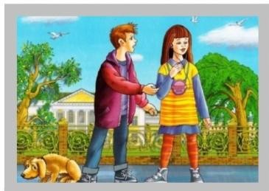

Игра на определение характера музыки
«День Рожденья»

Демонстрационный материал: мягкие небольшие игрушки (заяц, птичка, собачка, лошадка, кошка, цыплята и др.). Небольшой кукольный столик со стульчиками, чайная посуда, маленькие яркие коробочки- подарки для Зайчика.
ХОД ИГРЫ
Муз. Рук.: Посмотрите, ребята, какой сегодня Зайчик необыкновенный, даже праздничный
бантик повязал. (Зайчик хлопочет по хозяйству. Ставя на стол игрушечную посуду.)
Муз. Рук.: Я догадалась, у Зайчика сегодня день рождения, и он пригласил гостей. Вот уже кт-то идёт! Я вам сыграю музыку, а вы догадайтесь. Кто же первый идёт? Муз. Руководитель исполняет произведение, дети высказывают своё мнение о характере музыки, узнают музыкальный образ.
После этого появляется игрушка - «гость» с подарком и дарит его зайчику. Затем игрушку сажают к столу. Таким образом, последовательно исполняются все произведения. В конце игры муз. руководитель спрашивает детей. Что подарят зайчику дети. Это может быть
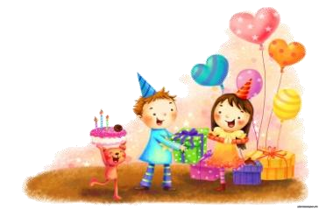
песенка или танец, знакомые детям.

Игра на определение характера и жанра музыки
«Собачка пляшет и спит»

Задача: учить детей различать жанр колыбельной и плясовой музыки.
Методика проведения: педагог исполняет колыбельную или плясовую, дети выполняют соответствующие движения: колыбельная – «спят», ладошки под щёчку (собачка спит), плясовая – хлопки в ладоши (собачка пляшет).
Как вариант игры можно использовать картинки, соответствующие жанру плясовой и колыбельной.

Игра на определение характера и жанра музыки

«День и ночь»

Задача: различать контрастную музыку и передавать это в движении.
Методика проведения: дети двигаются поскоками врассыпную (день). Смена музыки – садятся на корточки (ночь).
Музыкальный материал: весёлая полька и колыбельная по выбору педагога.

Игра на определение характера и жанра музыки
«Звери в домиках»

Задача: учить детей определять по характеру музыки животного, двигаться в соответствии с образом.
Методика проведения: дети распределяются на 4 группы, каждая занимает свой «домик» в одном из 4-х углов зала: медведь, лиса, зайчик, лошадка. Чья музыка начинает звучать, та группа двигается по залу в соответствии с образом (двигательная импровизация).
После того, как все «звери» прогуляются один раз, под весёлую музыку лёгким бегом дети переходят в соседний домик против часовой стрелки. Таким образом,
каждый ребёнок побывает в разных образах.

Игра на определение характера и жанра музыки
«Кто вышел погулять?»

Задача: под музыку представить соответствующий образ и передать в
движении.
Методика проведения: на лесную полянку вышли погулять животные. А какие
– вам подскажет музыка. Послушайте, угадайте и изобразите, кто вышел погулять.
Музыкальный материал: Галынин «Медведь», Жилинский «Марш зайчат», Д. Кабалевский «Ёжик»

Игра на определение характера музыки

«Солнышко и дождик»
Задача: услышать и воспроизвести капли дождя и лучи солнца а) в движении,
б) в игре на музыкальных инструментах.
Методика проведения:
- На музыку, изображающую дождь, дети выполняют «танец ладошек» (шлёпают ладошками одна об одну). На смену музыки выполняют плавные движения, как нежные, тёплые «лучи солнца». Повтор – «танец ладошек».
- Импровизированный танец «Капелек и солнечных лучиков» с лентами голубого и оранжевого цвета. Совместное со взрослыми творчество.
- Дети сами выбирают музыкальный инструмент для изображения дождика и солнышка. Инструментальная импровизация в 3-х частной форме.

Игра на развитие тембрового и динамического слуха
«Волшебная котомка»

Цель: выявить умение детей сравнивать музыкальные звуки по высоте и тембру звучания и сопоставлять их со звуками окружающей среды.
Оборудование: небольшая цветная сумка, музыкальные инструменты (барабан, бубен, металлофон, колокольчик, погремушка).
Методика проведения игры. Музыкальный руководитель из волшебной сумки достает какой-нибудь музыкальный инструмент, играет на нем и спрашивает ребенка: «Что напоминает этот музыкальный звук?»
Например:
Барабан - Гром или пение птиц? Бубен - Шорох листьев или гром? Металлофон - Дождик или ветер?

Игра на развитие тембрового и динамического слуха
«Что звучит?»

Цель: выявить умение детей различать музыкальные игрушки и инструменты на слух по тембру звучания, знание их названий (погремушки, бубен, барабан, металлофон, свирель, колокольчик).
Оборудование: музыкальные инструменты (барабан, бубен, металлофон, свирель, колокольчик, погремушка), ширма.
Методика проведения игры. Музыкальный руководитель за ширмой играет на музыкальном инструменте и спрашивает у ребенка: «Какой музыкальный инструмент звучит?»
Если ребенок не может ответить, музыкальный руководитель еще раз предлагает послушать. Если и на этот раз ребенок не может назвать инструмент, то музыкальный руководитель предлагает найти среди музыкальных инструментов, которые разложены за ширмой, тот, который звучал.

Игра на развитие тембрового и динамического слуха
«Кукла танцует и отдыхает»
Цель: выявить умение детей различать музыку по темпу (быстрая или медленная), динамикой (громкая или тихая).
Оборудование: кукла - игрушка.
Музыкальный материал: «Колыбельная», муз. Я. Степного; «Гопак», муз. Я.Степного.
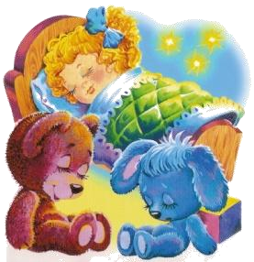
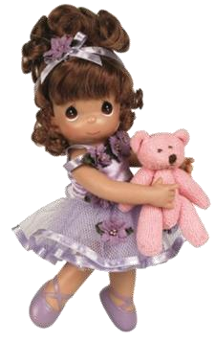
Методика проведения игры. Детям раздают игрушки - куклы. Звучит музыка. Если она тихая, медленная, спокойная, ласковая - дети колышут куклу, а если быстрая, громкая, веселая, бодрая - дети танцуют с ней.

Игра на развитие памяти и слуха
«Узнай и спой песенку»

Цель: проверить умение детей узнавать знакомые песенки и передавать в пении мелодию.
Методика проведения игры.
- этап. Педагог предлагает ребенку прослушать поочередно несколько знакомых мелодий песен. Ребенку необходимо вспомнить название музыкального произведения или какую-то фразу из песни.
- этап. Педагог предлагает ребенку спеть знакомую песню за музыкальными фразами, проявляя особенности вокальных навыков. Петь без напряжения, протяжно, не спеша, отчетливо произнося слова.

Игра на развитие чувства ритма
«Бегаем – шагаем - прыгаем»

Цель: выявить умение детей двигаться в соответствии с контрастными изменениями в музыкальном сопровождении, ритмично маршировать (спокойно, весело, бодро), бегать (весело, легко, мелко), подпрыгивать (как мячик).
Методика проведения игры. Педагог предлагает детям внимательно слушать музыку и в соответствии с ее характером выполнять движения. Под музыкальный фрагмент марша детям надо энергично шагать в свободном направлении, не толкая друг друга. Под веселую музыку - легко и мелко бегать на носочках, под веселый, игривый музыкальный фрагмент - подпрыгивать как мячик.
Задачу повторяют несколько раз.

Игра на определение характера музыки
«Игра с цветными платочками»

(Украинская народная мелодия в обработке Я. Степного)
Цель: проверить умение детей передавать характер танца движениями (танцевальный бег, разведение рук, смахивания платочком, вместе со взрослыми кружение в круге и т.д.).
Оборудование: разноцветные платочки (по количеству детей).
Методика проведения игры. Педагог предлагает детям (игру проводят с небольшим количеством детей) взять в руки платочки. Затем педагог смахивает платком и пением зовет детей встать в круг:
Все в круг скорее бегите, Платочки вы покажите. Платочками помашем,
Потанцуем, споем.
Воспитатель под музыку показывает танцевальные движения, а дети повторяют.

Игра на развитие памяти и музыкального слуха
«Цветик - семицветик»
Цель: развитие музыкального слуха и музыкальной памяти детей.
Игровой материал:

Большой цветок, состоящий из семи лепестков разного цвета, которые вставляются в прорезь в середине цветка. На обратной стороне лепестка – рисунки к сюжетам произведений, с которыми дети знакомились на занятиях.
Например:
  - «Кавалерийская» Д.Б. Кабалевский.
  - «Клоуны» Д.Б. Кабалевский.
  - «Болезнь куклы» П.И. Чайковский.
  - «Шествие гномов» Э. Григ.
  - «Дед Мороз» Р. Шуман и т.д.
Ход игры:
Дети сидят полукругом. Приходит садовник (педагог) и приносит детям необыкновенный цветок. Вызванный ребёнок вынимает из середины любой лепесток, поворачивает его и отгадывает к какому произведению данная иллюстрация. Если произведение известно ему, то ребёнок должен назвать его и имя композитора. Музыкальный руководитель исполняет произведение или включает запись. Все дети активно участвуют в определении характера, темпа, жанра произведения
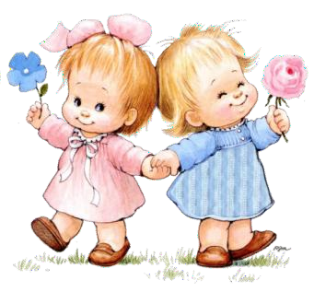
Игра на развитие чувства ритма
«Веселые подружки»
Цель: развитие чувства ритма детей.
Игровой материал:
Плоские фигурки из картона (5 шт.). Можно использовать варианты: все куклы одной величины, но раскрашены по-разному, или куклы разного размера (по типу матрёшек) в одежде с различными узорами и т.д.
Ход игры:
Фигурки стоят на столе, одна за другой в колонне. Дети сидят полукругом или в шахматном порядке, лицом к столу. Звучит русская народная мелодия «Светит месяц».
Педагог: Познакомьтесь, ребята к нам в гости пришли весёлые подружки: Дашенька, Глашенька, Сашенька, Иринушка, Маринушка. (Выставляет их в одну шеренгу.) Они очень любят плясать и хотят вас научить. Вот как умеет Дашенька!
Педагог берёт матрёшку и выстукивает деревянной подставкой ритмический рисунок. Дети повторяют ритм на деревянных ложках. Можно просто отхлопать ритм в ладоши. Ритмы так же можно демонстрировать детям, исполняя и на фортепиано.

